Министерство образования и молодежной политики Свердловской области  государственное автономное профессиональное образовательное учреждение  Свердловской области  «Уральский железнодорожный техникум»  (ГАПОУ СО «Уральский железнодорожный техникум»,  ГАПОУ СО «УрЖТ»)  Билимбаевская ул., д. 26, г. Екатеринбург  тел. +7 343 322-93-78  ИНН 6659027478 БИК 046568766 ОКПО 05128868  КПП 665901001  ____________________ № ________ | Руководителям органов местного самоуправления, осуществляющих управление в сфере образования  Руководителям образовательных организаций
О проведении Дня открытых дверей

Уважаемые руководители!

Государственное автономное профессиональное образовательное учреждение Свердловской области «Уральский железнодорожный техникум» (далее – Техникум) информирует о проведении Дня открытых дверей 10.01.2025, 15.02.2025, 19.04.2025, 14.06.2025 в очном формате для обучающихся 8-9 классов общеобразовательных организаций.
Целью мероприятия является знакомство учащихся 8-х и 9-х с перспективами и направлениями обучения. В рамках мероприятия планируется встреча с руководством, преподавателями, мастерами производственного обучения Техникума, представителями ведущих предприятий Свердловской области, которые ответят на все вопросы, касающиеся поступления, обучения, проживания и востребованности выпускников на рынке труда; выступление студенческих творческих коллективов; презентация и мастер-классы по образовательным программам среднего профессионального образования.
Для участия в Днях открытых дверей необходимо пройти регистрацию по ссылке – https://forms.yandex.ru/u/6703a53beb6146824012c9e1/.
Просим Вас оказать содействие в информировании обучающихся вверенной Вам образовательной организации о предстоящих мероприятиях и привлечении к участию в Днях открытых дверей, а также разместить на своих информационных ресурсам анонс.
Контактное лицо от Техникума: Рахмангулов Олег Ильшатович, руководитель центра дополнительного образования и профориентации, тел.: +7 (343) 322-93-78 (доб. 116), +7 902-270-46-58, e-mail: rakhmangulov_oi@urgt66.ru.

Приложение: на 2 л., в 1 экз.

Исполняющий обязанности
директора Т.В. Дышаева

Уважаемые родители и абитуриенты!  Приглашаем вас  10.01.2025  15.02.2025  19.04.2025  14.06.2025  на День открытых дверей  Уральского железнодорожного техникума  по всем направлениям обучения!  Начало в 11:00 | 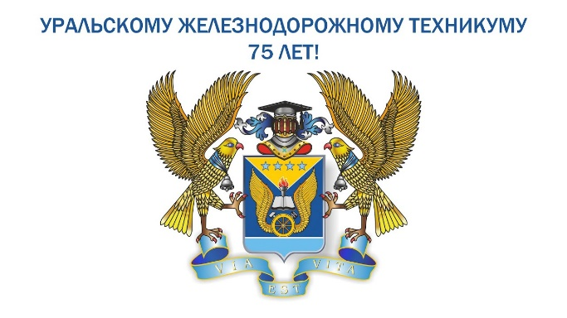    Министерство образования и молодёжной политики Свердловской области  Уральский  железнодорожный  техникум

Специальности/профессия:
- 08.02.10 Строительство железных дорог, путь и путевое хозяйство
- 09.02.07 Информационные системы и программирование
- 23.02.06 Техническая эксплуатация подвижного состава железных дорог
- 23.02.01 Организация перевозок и управление на транспорте (по видам)
- 27.02.03 Автоматика и телемеханика на транспорте (железнодорожном транспорте)
- 38.02.03 Операционная деятельность в логистике
- 23.01.11 Слесарь-электрик по ремонту электрооборудования подвижного состава (электровозов, электропоездов)
ЧТО ВАС ЖДЕТ НА ДНЕ ОТКРЫТЫХ ДВЕРЕЙ?
- Презентация Техникума!
- Экскурсия по учебным аудиториям и мастерским!
Мастер-классы:
- Машинист локомотива
- Мы за карьеру и стабильность специалиста
- Секреты проектирования железных дорог
- Стрелки и сигналы железной дороги
- Обработка графических изображений с использованием облачных онлайн сервисов
- Один день из работы логиста
- Знакомство с профессией Слесаря-электрика
РАССКАЖЕМ:
- о перспективах трудоустройства и профессионального роста выпускников Техникума; ·
- о формах социальной поддержки обучающихся;
- об организации студенческой общественной жизни;
- о правилах подачи заявлений на бюджетные места и платное обучение!
Ждем Вас на Дни открытых дверей по адресу: г. Екатеринбург, ул. Билимбаевская, 26.
Обращаем ваше внимание, что регистрация! При себе необходимо иметь документ, удостоверяющий личность.

Ссылка на регистрацию –
https://forms.yandex.ru/u/6703a53beb6146824012c9e1/

